Híd nemzetek és kultúrák között: a Széchenyi István Egyetem adott otthont a HÖOK Stipendium Hungaricum Mentorhálózat konferenciájának
Több mint háromezer nemzetközi hallgató magyarországi beilleszkedését segíti ebben a tanévben a Hallgatói Önkormányzatok Országos Konferenciája Stipendium Hungaricum Mentorhálózata – ez is elhangzott a szervezet eredményeit összegző rendezvényen, amit a nemzetközi kapcsolatrendszerét az elmúlt években jelentősen erősítő győri Széchenyi István Egyetem látott vendégül.
A Széchenyi István Egyetem győri campusa adott otthont a Hallgatói Önkormányzatok Országos Konferenciája (HÖOK) Stipendium Hungaricum Mentorhálózata idei konferenciájának a napokban. Az eseményen mintegy 400 ösztöndíjas nemzetközi hallgató mellett több állam budapesti nagykövetségének képviselői is jelen voltak.
A Stipendium Hungaricum Felsőoktatási Ösztöndíjprogram 2013 óta támogatja az öt kontinens több mint 90 országából érkező hallgatók magyarországi tanulmányait. A HÖOK által működtetett mentorhálózat hét éve jött létre, hogy támogassa beilleszkedésüket. Ebben a tanévben összesen több mint háromezer ösztöndíjast segített 400 mentor aktív közreműködésével.
A konferencia megnyitóján dr. Friedler Ferenc professzor, a Széchenyi-egyetem tudományos elnökhelyettese, rektora hangsúlyozta: a Stipendium Hungaricum ösztöndíjprogram híd, amely összeköti a különböző kultúrákat és megnyitja az ajtót jövőbeni együttműködések felé. „Az elmúlt években ennek révén hozzánk érkezett tehetséges fiatalok nemcsak tudásukkal gazdagították intézményünket, hanem kulturális sokszínűségükkel és új szemléletükkel is” – húzta alá.
Kepli József, az egyetem Nemzetközi Programok és Alumni Központ Toborzási és Nemzetközi Kommunikációs Osztályának vezetője beszédében részletesen ismertette az elért fejlődést. „A Stipendium Hungaricum program 2014-ben indult intézményünkben három mesterszakkal, négy hallgatóval. Az azóta eltelt években jelentős növekedést értünk el: ma már negyvennégy szak érhető el a program keretében, és ebben a tanévben csaknem négyszáz Stipendium Hungaricum ösztöndíjas hallgatót fogadtunk” – mondta.
Hozzátette: önköltséges nemzetközi hallgatóik mintegy 80 százaléka olyan országokból érkezik, amelyek részt vesznek a Stipendium Hungaricum programban, ami jól mutatja annak hosszú távú hatását. Hangsúlyozta azt is, hogy kiemelt figyelmet fordítanak a magyar és nemzetközi hallgatók közösségének összekovácsolására. „A HÖOK Stipendium Hungaricum Mentorhálózat tizenhét széchenyis tagján kívül a nem Stipendium Hungaricum ösztöndíjas nemzetközi hallgatókat további tíz mentor segíti, akik kiváló munkát végeznek a nemzetközi hallgatók tájékoztatásában, integrálásában, és számos programot szerveznek egyetemünk munkatársaival közösen” – fogalmazott. Megjegyezte: idén júliusban várhatóan újabb 99 nemzetközi végzős csatlakozik alumniközösségükhöz.
Dr. Szabó Zoltán, az ösztöndíjprogramot működtető Tempus Közalapítvány igazgatóhelyettese beszédében méltatta a mentorhálózat országos tevékenységét. „A mentorok és a HÖOK szervezésében az idei tanévben mintegy 170 művészeti, kulturális és csapatépítő eseményt rendeztek, amelyeken keresztül több száz hallgató osztotta meg tapasztalatait a frissen érkezőkkel. Hálásak vagyunk a közösségépítő munkáért” – ismertette. Beszélt a Diaszpóra Felsőoktatási Ösztöndíjprogramról is, amely rövid idő alatt szintén jelentős sikereket ért el: idén már 12 magyar felsőoktatási intézmény, 120 mentorált és 20 mentor vesz részt benne.
Vincze Éva, a HÖOK Stipendium Hungaricum Mentorhálózat programvezetője zárásként elmondta: „Bízom benne, hogy a mentorhálózat pozitív hatása nemcsak a hallgatók életében, hanem Magyarország és a küldő országok társadalmaiban is érezhető.”
Sajtókapcsolat:
- Hancz Gábor, igazgató
- Kommunikációért és Sajtókapcsolatokért Felelős Igazgatóság
- +36 96 503 400/3788
- hancz.gabor@sze.hu
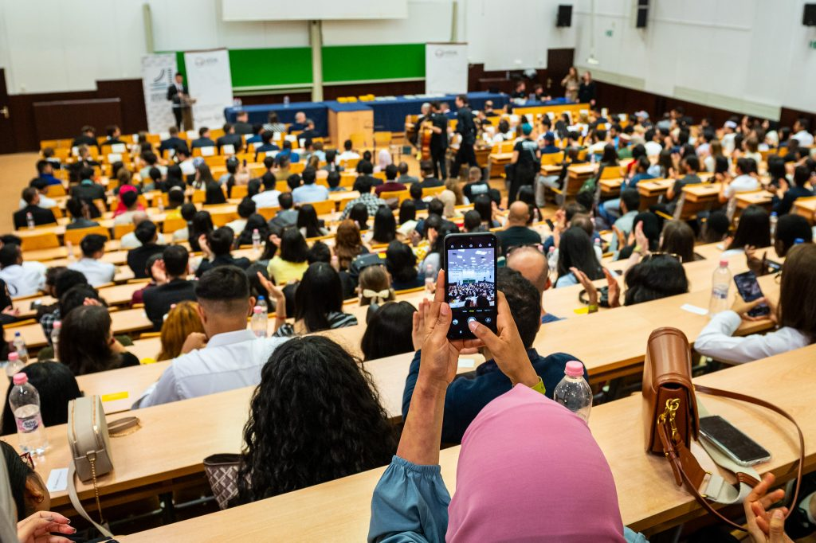 | © Fotó: Dudás Máté/Széchenyi István Egyetem
Eredeti tartalom: Széchenyi István Egyetem
Továbbította: Helló Sajtó! Üzleti Sajtószolgálat
Ez a sajtóközlemény a következő linken érhető el:

